МИНИСТЕРСТВО ОБРАЗОВАНИЯ КИРОВСКОЙ ОБЛАСТИ
Кировское областное государственное профессиональное образовательное
бюджетное учреждение
«Слободской колледж педагогики и социальных отношений»

ОТЧЕТ

по производственной практике

ПМ.11. Разработка, администрирование и защита баз данных
Тема: «Разработка базы данных: «Учёт входящих и исходящих документов»»

Студент
Гущеварова Валерия Александровна
Группа 23П-2
Специальность 09.02.07 Информационные системы и программирование
Руководитель практики от колледжа:
Махнев Александр Анатольевич
Руководитель практики от организации:
_______________Михалёв Максим Александрович
^{подпись}
УТВЕРЖДАЮ:
Директор
_______________________________
Наименование организации

___________/________________________
подпись расшифровка
М. П.

2025-2026 уч. год
ОГЛАВЛЕНИЕ

- Выполнение анализа и предварительной обработки информации 3
- Выделение объектов и атрибутов в соответствии с заданием 4
- Проектирование и нормализация БД в полном соответствии с поставленной задачей и применением CASE-средств 5
- Выполнение построения БД в предложенной СУБД и заполнение всех таблиц с помощью существующих средств 6
- Реализация уровней доступа для различных категорий пользователей 6
- Создание запросов и отчетов в соответствии с заданием 8
- Создание и обоснование групп пользователей, принципов регистрации и системы паролей 8
- Выполнение резервного копирования БД и восстановление состояния БД на заданную дату 8
ЗАКЛЮЧЕНИЕ 20
ПРИЛОЖЕНИЯ 21

1. ВЫПОЛНЕНИЕ АНАЛИЗА И ПРЕДВАРИТЕЛЬНОЙ ОБРАБОТКИ ИНФОРМАЦИИ

Цель анализа — изучить предметную область «Учёт входящих и исходящих документов в организации», выявить основные сущности, их атрибуты и связи, а также определить требования к будущей базе данных.
Объект автоматизации — процесс регистрации движения входящих и исходящих документов между организациями и сотрудниками.
1.1. Анализ бизнес-процессов
В ходе анализа были выделены следующие ключевые бизнес-процессы:
- Регистрация входящего документа — сотрудник фиксирует документ, поступивший от внешней организации, указывает дату, номер, отправителя, получателя-сотрудника.
- Регистрация исходящего документа — сотрудник фиксирует документ, отправляемый во внешнюю организацию, указывает дату, номер, получателя, отправителя-сотрудника.
- Поиск документа — пользователь ищет документ по номеру.
- Просмотр статистики — формирование отчёта о количестве документов по типам.
- Управление пользователями — администратор создаёт, редактирует и удаляет учётные записи.
1.2. UML-диаграмма вариантов использования
На основе анализа бизнес-процессов построена диаграмма вариантов использования (Use Case Diagram), представленная на рисунке 1.
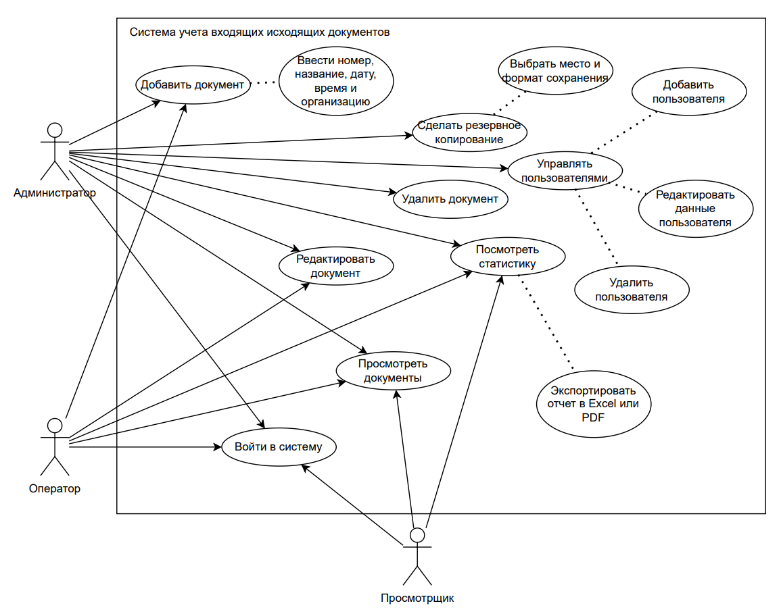
Рисунок 1 — UML-диаграмма вариантов использования

Диаграмма отображает трёх акторов (Администратор, Оператор и Просмотрщик) и их взаимодействие с системой. Администратор имеет полный доступ, Оператор может добавлять и редактировать документы, Просмотрщик — только просматривать и искать.
1.3. Выявленные сущности и атрибуты
В процессе анализа были определены следующие сущности:
Таблица 1 — Сущности и атрибуты
Сущность | Атрибуты
Отделение (Department) | Название
Сотрудник (Employee) | ФИО, должность, отдел, телефон, email
Тип документа (DocumentType) | Наименование (Входящий/Исходящий)
Документ (Document) | Номер, тип, дата, время, контрагент, сотрудник, тема, содержание
Пользователь (User) | Логин, пароль, роль

1.4. Требования к системе
- Хранение полной информации о документах
- CRUD операции через графический интерфейс
- Разграничение прав доступа (Admin, Operator, Viewer)
- Поиск по номеру документа
- Резервное копирование базы данных
1.5. Предварительная обработка информации
- Изучена нормативная документация по делопроизводству
- Определены форматы полей (дата, время, номер документа)
- Установлены ограничения целостности: уникальность номера документа, ссылочная целостность

2. ВЫДЕЛЕНИЕ ОБЪЕКТОВ И АТРИБУТОВ В СООТВЕТСТВИИ С ЗАДАНИЕМ

2.1. ER-диаграмма
Мною были выделены следующие объекты: Объект «Отделение» (Departments), «Сотрудник» (Employees), «Тип документа» (DocumentTypes), «Документ» (Documents), «Пользователь» (Users).
На основе выделенных объектов построена ER-диаграмма базы данных, представленная на рисунке 2.
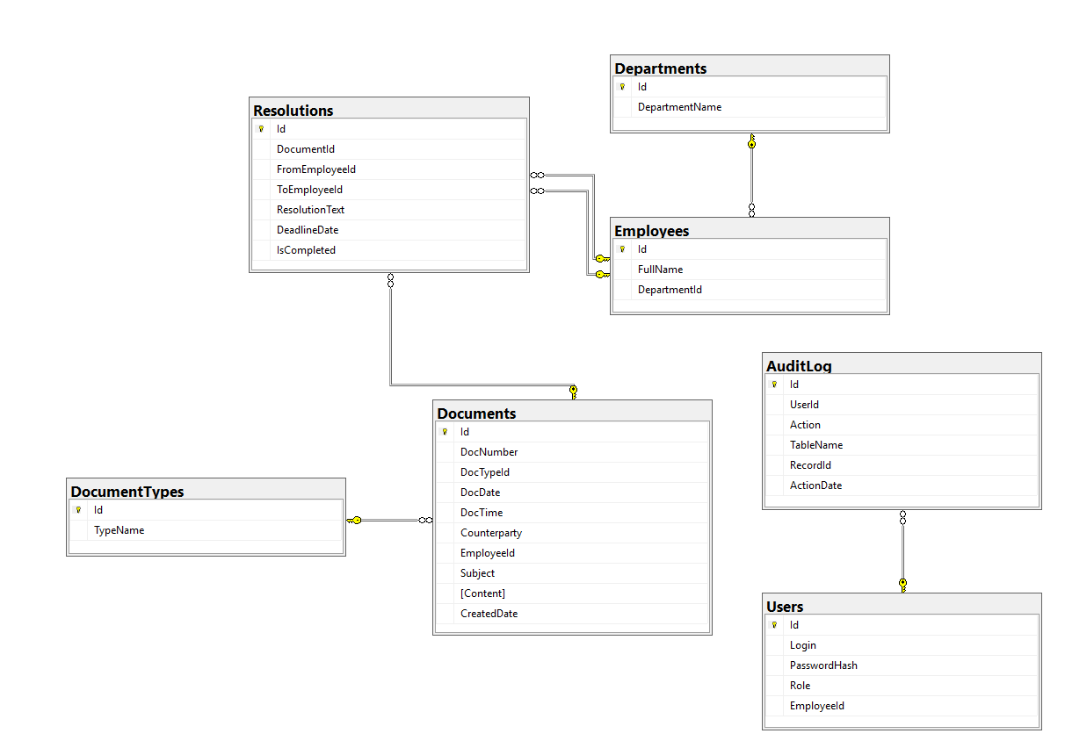
Рисунок 2 — ER-диаграмма базы данных

На рисунке представлена ER-диаграмма базы данных «Учёт входящих и исходящих документов». Все сущности находятся в третьей нормальной форме (3НФ). Первичные ключи выделены подчёркиванием, внешние ключи обозначены стрелками.

3. ПРОЕКТИРОВАНИЕ И НОРМАЛИЗАЦИЯ БД С ПРИМЕНЕНИЕМ CASE-СРЕДСТВ

3.1. Нормализация базы данных
Приведение таблиц к третьей нормальной форме (3НФ):
Первая нормальная форма (1НФ): Все атрибуты атомарны. Каждая таблица имеет первичный ключ. Все таблицы соответствуют 1НФ.
Вторая нормальная форма (2НФ): Во всех таблицах первичный ключ — простой (Id), поэтому условие 2НФ выполняется автоматически.
Третья нормальная форма (3НФ): Нет транзитивных зависимостей. Сотрудник вынесен в отдельную таблицу, типы документов — отдельно. Зависимости только от первичного ключа.
3.2. Применение CASE-средств
Таблица 2 — Используемые CASE-средства
CASE-средство | Назначение
SQL Server Management Studio (SSMS) | Визуальное создание таблиц, связей, диаграмм, написание скриптов
Диаграмма базы данных в SSMS | Визуализация связей между таблицами
Draw.io | Построение ER-диаграммы для отчёта
Visual Studio 2022 | Разработка приложения для работы с БД (C# WPF)

4. ВЫПОЛНЕНИЕ ПОСТРОЕНИЯ БД В ПРЕДЛОЖЕННОЙ СУБД И ЗАПОЛНЕНИЕ ТАБЛИЦ

4.1. Создание базы данных в Microsoft SQL Server
В качестве системы управления базами данных используется Microsoft SQL Server 2022 Express.
4.2. Скрипт создания таблиц (рис. 3)
-- СОЗДАНИЕ ТАБЛИЦ
CREATE TABLE Departments (
Id INT PRIMARY KEY IDENTITY(1,1),
DepartmentName NVARCHAR(100) NOT NULL
);

CREATE TABLE Employees (
Id INT PRIMARY KEY IDENTITY(1,1),
FullName NVARCHAR(100) NOT NULL,
Position NVARCHAR(100) NULL,
DepartmentId INT NULL,
Phone NVARCHAR(20) NULL,
Email NVARCHAR(100) NULL,
FOREIGN KEY (DepartmentId) REFERENCES Departments(Id)
);

CREATE TABLE DocumentTypes (
Id INT PRIMARY KEY IDENTITY(1,1),
TypeName NVARCHAR(20) NOT NULL
);

CREATE TABLE Users (
Id INT PRIMARY KEY IDENTITY(1,1),
Login NVARCHAR(50) NOT NULL UNIQUE,
PasswordHash NVARCHAR(50) NOT NULL,
Role NVARCHAR(20) NOT NULL,
EmployeeId INT NULL,
FOREIGN KEY (EmployeeId) REFERENCES Employees(Id)
);

CREATE TABLE Documents (
Id INT PRIMARY KEY IDENTITY(1,1),
DocNumber NVARCHAR(50) NOT NULL UNIQUE,
DocTypeId INT NOT NULL,
DocDate DATE NOT NULL,
DocTime TIME NULL,
Counterparty NVARCHAR(200) NOT NULL,
EmployeeId INT NOT NULL,
Subject NVARCHAR(200) NULL,
Content NVARCHAR(MAX) NULL,
FOREIGN KEY (DocTypeId) REFERENCES DocumentTypes(Id),
FOREIGN KEY (EmployeeId) REFERENCES Employees(Id)
);
Рисунок 3 – Код создания таблиц

4.3. Заполнение таблиц демонстрационными данными
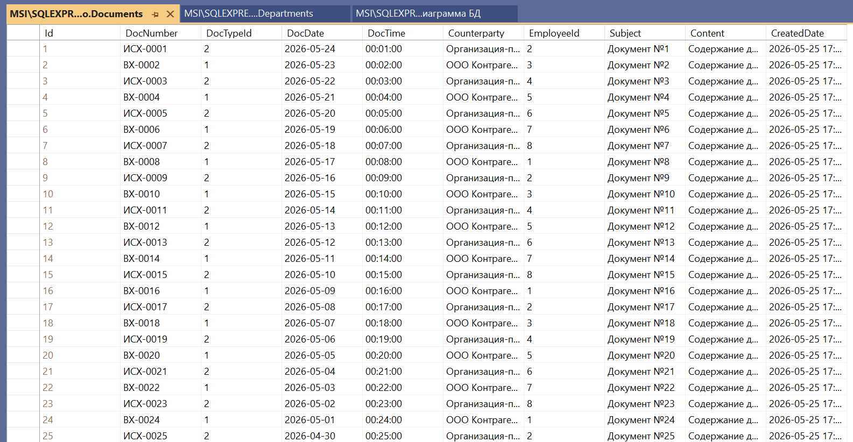
Рисунок 4 — Пример заполнения таблицы Documents

5. РЕАЛИЗАЦИЯ УРОВНЕЙ ДОСТУПА ДЛЯ РАЗЛИЧНЫХ КАТЕГОРИЙ ПОЛЬЗОВАТЕЛЕЙ

5.1. Цель разграничения доступа
В любой информационной системе необходимо обеспечить разграничение прав доступа. Разные категории сотрудников должны иметь возможность выполнять только те операции, которые входят в их обязанности.
5.2. Выделенные роли пользователей
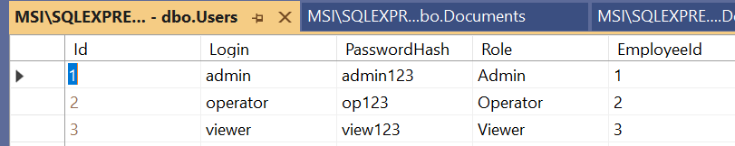
Рисунок 5 — Роли пользователей в таблице Users

5.3. Окно авторизации
При запуске приложения пользователю показывается окно входа, где он вводит логин и пароль.
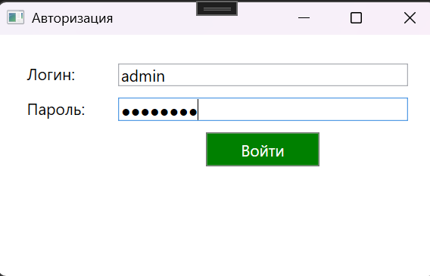
Рисунок 6 — Окно авторизации

5.4. Ограничение функциональности в зависимости от роли
В коде приложения реализована проверка роли:
if (role == "Admin")
{
btnAdd.IsEnabled = true;
btnEdit.IsEnabled = true;
btnDelete.IsEnabled = true;
}
else if (role == "Operator")
{
btnAdd.IsEnabled = true;
btnEdit.IsEnabled = true;
btnDelete.IsEnabled = false;
}
else // Viewer
{
btnAdd.IsEnabled = false;
btnEdit.IsEnabled = false;
btnDelete.IsEnabled = false;
}
Рисунок 7 – Код приложения с разграничением доступа

5.5. Главное окно приложения
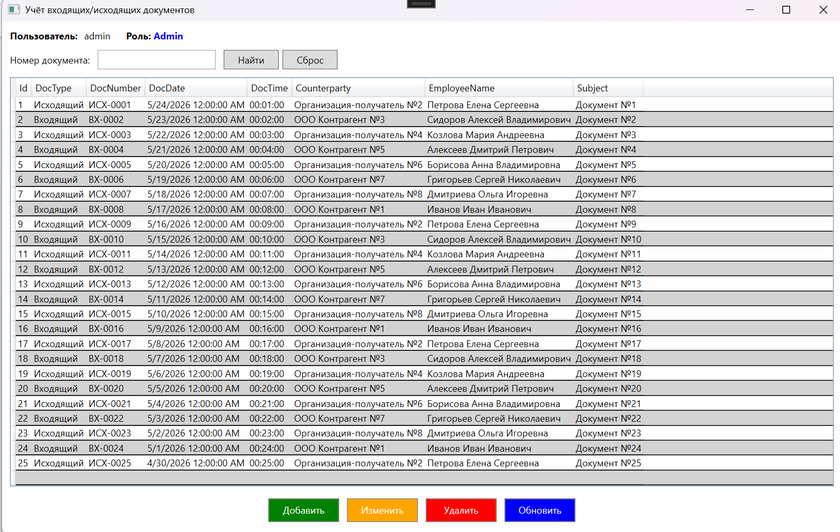
Рисунок 8 — Главное окно приложения (список документов)

6. СОЗДАНИЕ ЗАПРОСОВ И ОТЧЁТОВ В СООТВЕТСТВИИ С ЗАДАНИЕМ

6.1. Запрос на получение всех документов
SELECT d.Id, dt.TypeName as DocType, d.DocNumber, d.DocDate,
d.DocTime, d.Counterparty, e.FullName as EmployeeName, d.Subject
FROM Documents d
JOIN DocumentTypes dt ON d.DocTypeId = dt.Id
JOIN Employees e ON d.EmployeeId = e.Id
ORDER BY d.Id;
Рисунок 9 – Запрос на получение всех документов

6.2. Поиск по номеру документа
SELECT * FROM Documents WHERE DocNumber LIKE '%{searchNumber}%';
Рисунок 10 – Запрос на поиск документов по номеру

6.3. Функция поиска в приложении
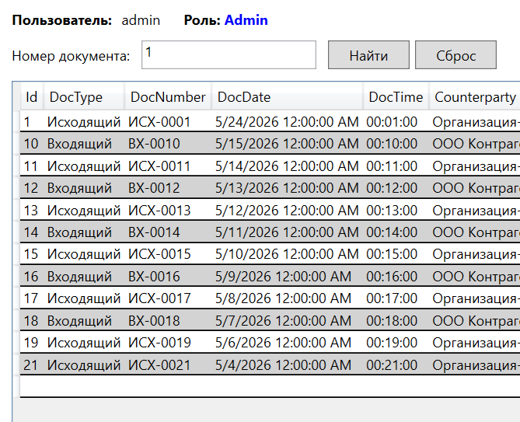
Рисунок 11 — Поиск документа по номеру
7. СОЗДАНИЕ ГРУПП ПОЛЬЗОВАТЕЛЕЙ, ПРИНЦИПОВ РЕГИСТРАЦИИ И СИСТЕМЫ ПАРОЛЕЙ

7.1. Цель создания групп пользователей
Разные категории сотрудников должны иметь возможность выполнять только те операции, которые входят в их должностные обязанности.
7.2. Выделенные группы пользователей
Таблица 3 — Группы пользователей
Группа (роль) | Обозначение | Должность | Функции
Администратор | Admin | Руководитель ИТ-отдела | Полный доступ, управление пользователями
Оператор | Operator | Секретарь/Делопроизводитель | Добавление, редактирование документов
Просмотрщик | Viewer | Руководитель/Бухгалтер | Только просмотр и поиск

7.3. Демонстрационные учётные записи
Таблица 4 — Тестовые пользователи
Логин | Пароль | Роль
admin | admin123 | Admin
operator | op123 | Operator
viewer | view123 | Viewer

7.4. Механизм авторизации
При вводе логина и пароля выполняется запрос к таблице Users:
SELECT * FROM Users WHERE Login = '{login}' AND PasswordHash = '{password}'
Рисунок 12 – Запрос к таблице Users

Если данные верны, определяется роль и открывается главное окно.

8. ВЫПОЛНЕНИЕ РЕЗЕРВНОГО КОПИРОВАНИЯ БД И ВОССТАНОВЛЕНИЕ СОСТОЯНИЯ

8.1. Цель резервного копирования
Резервное копирование позволяет восстановить базу данных в случае сбоя оборудования, программной ошибки или человеческой ошибки.
8.2. Создание резервной копии через SSMS
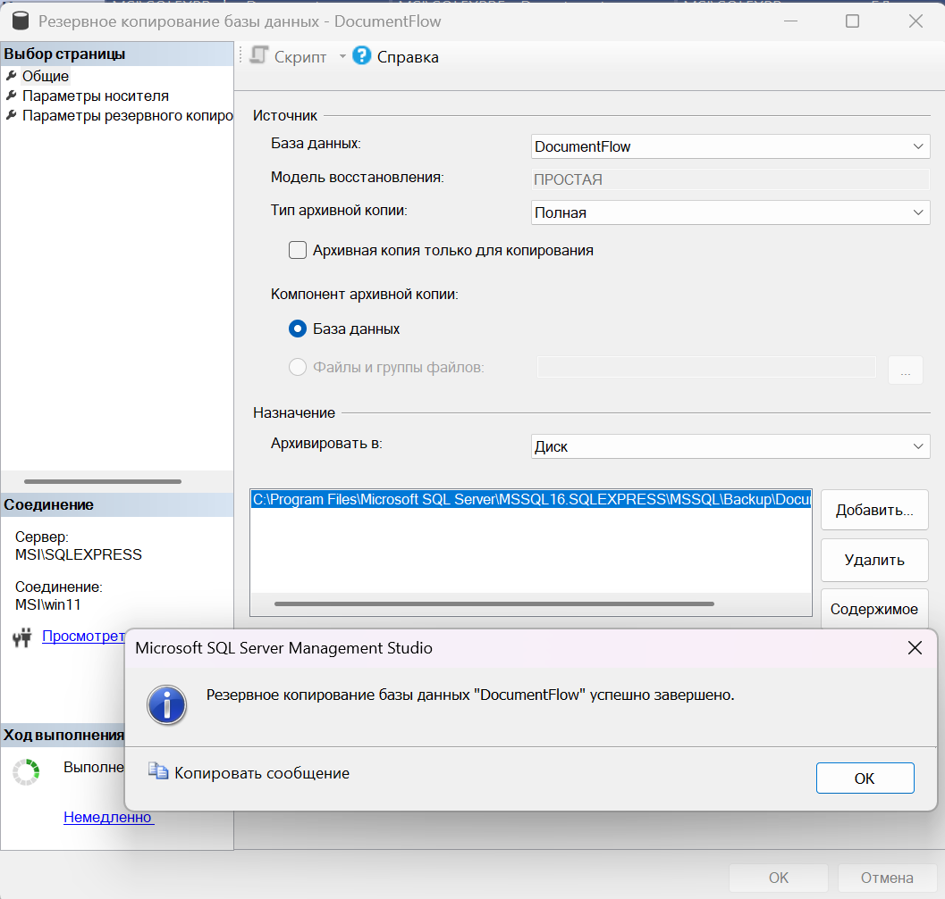
Рисунок 13 — Создание резервной копии базы данных

8.3. SQL-скрипт для резервного копирования
BACKUP DATABASE DocumentFlow
TO DISK = 'C:\Backup\DocumentFlow_20260525.bak'
WITH INIT, NAME = 'Полная копия DocumentFlow';
Рисунок 14 – Резервное копирование БД

8.4. Восстановление базы данных
RESTORE DATABASE DocumentFlow
FROM DISK = 'C:\Backup\DocumentFlow_20260525.bak'
WITH REPLACE;
Рисунок 15 – Восстановление БД

ЗАКЛЮЧЕНИЕ

В ходе выполнения производственной практики разработана полнофункциональная информационная система для учёта входящих и исходящих документов.
На этапе проектирования:
- Проведён анализ предметной области
- Выделены основные сущности и их атрибуты
- Построена ER-диаграмма
- База данных спроектирована в СУБД Microsoft SQL Server
- Все таблицы приведены к третьей нормальной форме (3НФ)
На этапе разработки:
- Реализована система авторизации с разграничением доступа по трём ролям (Admin, Operator, Viewer)
- Разработано приложение на C# WPF
- Реализованы CRUD операции (создание, чтение, редактирование, удаление документов)
- Реализован поиск документов по номеру
На этапе завершения:
- Создана система резервного копирования
- Реализовано восстановление базы данных
Результат: Все поставленные задачи практики выполнены в полном объёме. Разработанная система готова к внедрению в учебных целях или для автоматизации учёта документов в небольшой организации.

ПРИЛОЖЕНИЯ

Ссылка на GitHub: https://github.com/sgushello11/prac11.git

